《場勘+招租》 是否簽委租：□是 □否
房東名：______________ 電話：_________________
物件地址：______________________________________________
社區名：___________________

*確認產權及物件資格：
-委租房東 是否為所有權人？ □是 □否。權利範圍為：□1/1 □持分。
-房子是否有加入過社會住宅？ □是 □否
-房子是否有新青安貸款？ □是 □否
-房子是否申請重構退稅？ □是 □否，
如果是，□是 □否在5年管制時間內

*確認以下設備：
-熱水器：□電熱水器 □瓦斯熱水器
(瓦斯的需裝設在室外，管子通往外面，室內需裝強排)
-偵煙器：□有 □無
有的話，□有 □無 銀標
-滅火器：□有 □無
有的話，□有 □無 銀標
□是 □否 在有效期間內
【591需要資訊】
*總樓層？__________
*格局：_____房_____廳_____衛_____陽台
*設備：
□洗衣機 □冰箱 □電視 □冷氣 □熱水器 □第四台 □天然瓦斯 □床
□衣櫃 □沙發 □桌子 □椅子
*租金：__________元 (純租金)
管理費：__________元 其他費用：_____________________
*租金評定：

*車位：□汽車：位置/編號/費用_______________， □平面 □機械
□機車：位置/編號/費用_______________
*可否開伙？□可 □否
*寵物？ □貓 □狗 □其他____________ □不可
*祭祀？ □可 □不可
*入戶籍？ □可 □不可
【帶看相關】
*帶看方式：□需房東陪同 □有鑰匙，位於：__________
*帶看時間限制：________________________________________
*其他注意事項：
是否需要放書面委託書在管理室？□是 □否
是否需要帶看費？□是 □否
*管理室電話：____________________
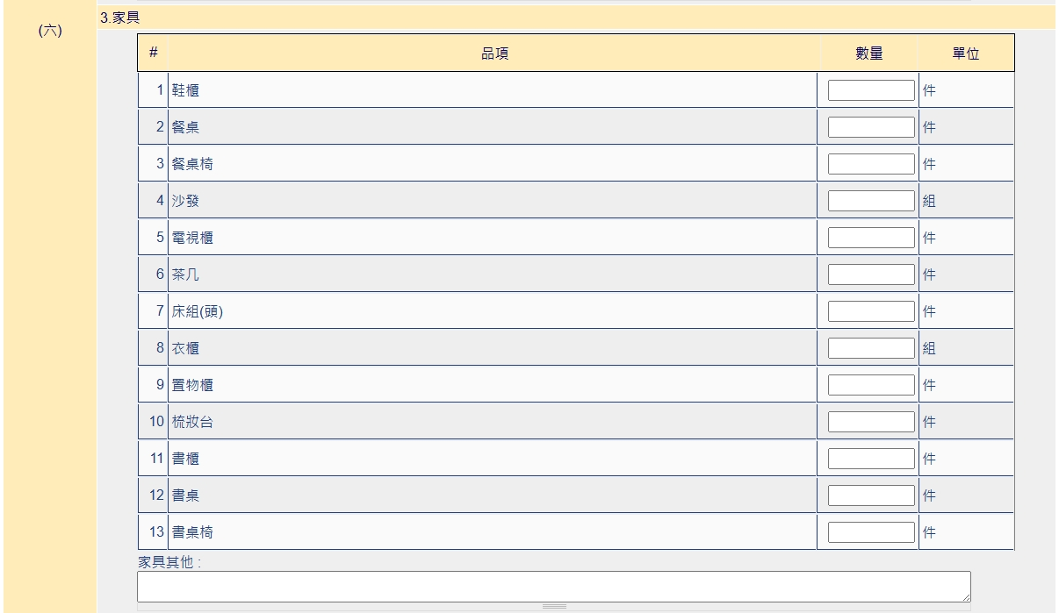
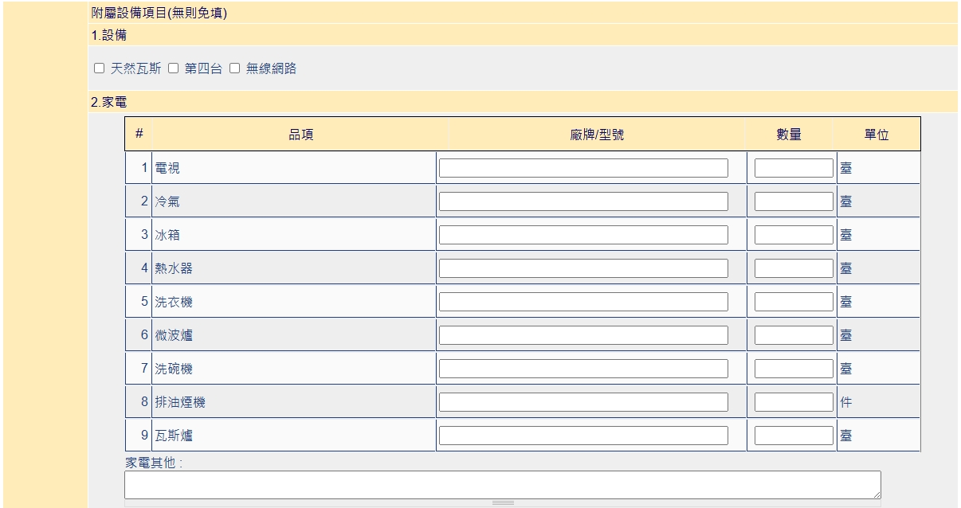
□浴缸 □流理台

